Battle for Athena

Règles du jeu

Battle for Athena est un jeu de cartes évolutif stratégique, tactique et de bluff pour deux joueurs.

Table des matières

Matériel 2

Aperçu et but du jeu 3

Éléments de jeu 3

Carte « Combattant » 3

Carte « Pouvoir » 4

Carte « Terrain » 4

Mise en place 5

Déroulement d’une manche 8

Résumé d’une manche 8

Description détaillée des phases 9

Phase de Terrain 9

Phase de Pouvoir 9

Phase de Stratégie 9

Phase d’Engagement 9

Phase de Révélation 10

Phase de Résolution 10

Phase de rétablissement 10

Fin de la manche 10

Fin du jeu 11

Annexe 1 : Description des « Pouvoirs » 12

Annexe 2 : Variantes et évolutions 15

# Matériel

Pour les besoins du prototype, le jeu contient deux sets de matériel identique, un pour chacun des 2 joueurs. A savoir (par set) :

* 40 cartes « Combattant » :
  + 4 cartes « Peltaste »
  + 4 cartes « Archer »
  + 4 cartes « Fantassin »
  + 4 cartes « Spartan »
  + 4 cartes « Hoplite »
  + 4 cartes « Fantassin d’élite »
  + 4 cartes « Archer d’élite »
  + 4 cartes « Hoplite d’élite »
  + 4 cartes « Hippeis »
  + 4 cartes « Garde du Roi »
* 48 cartes « Pouvoir » :
  + 3 cartes « Annihilation de pouvoir »
  + 3 cartes « Anticipation »
  + 3 cartes « Attaque surprise »
  + 3 cartes « Bataille épique »
  + 3 cartes « Camouflage »
  + 3 cartes « Clairvoyance »
  + 3 cartes « Commandant »
  + 3 cartes « Coup critique »
  + 3 cartes « Divination »
  + 3 cartes « Espion »
  + 3 cartes « Immunité »
  + 3 cartes « Mine de rien »
  + 3 cartes « Pas si fort que ça »
  + 3 cartes « Riposte »
  + 3 cartes « Soutien »
  + 3 cartes « Réorganisation »

Voici le reste du matériel, commun aux deux joueurs :

* 22 cartes « Terrain » :
  + 6 cartes « Plaine »
  + 5 cartes « Forêt »
  + 4 cartes « Colline »
  + 3 cartes « Port »
  + 2 cartes « Forteresse »
  + 1 carte « Temple de Zeus »
  + 1 carte « Parthénon »
* 40 jetons « pouvoir »

# Aperçu et but du jeu

Le jeu met au prise deux joueurs et leur armée de combattants pour la conquête d’Athènes.

Une partie se joue au meilleur de trois manches.

Chaque manche est découpée en duels successifs lors desquels les joueurs vont faire s’affronter une carte « Combattant » de leur choix, éventuellement modifiées par des cartes « Pouvoir », sur un terrain tiré au hasard. Le vainqueur du duel remporte la carte adverse (elle est « capturée » ou « prisonnière », ainsi que ses pouvoirs éventuels) et la carte « Terrain ».

Les cartes prisonnières et les cartes terrain rapportent des points de victoire. Une fois tous les duels joués (quand il n’y a plus de cartes dans les armées), on compte le total de Points de Victoire remporté lors de la manche par chaque joueur (via les cartes prisonnières et terrain). Celui qui a marqué le plus de point remporte la manche.

# Éléments de jeu

## Carte « Combattant »

Une carte « Combattant » se présente de la façon suivante :

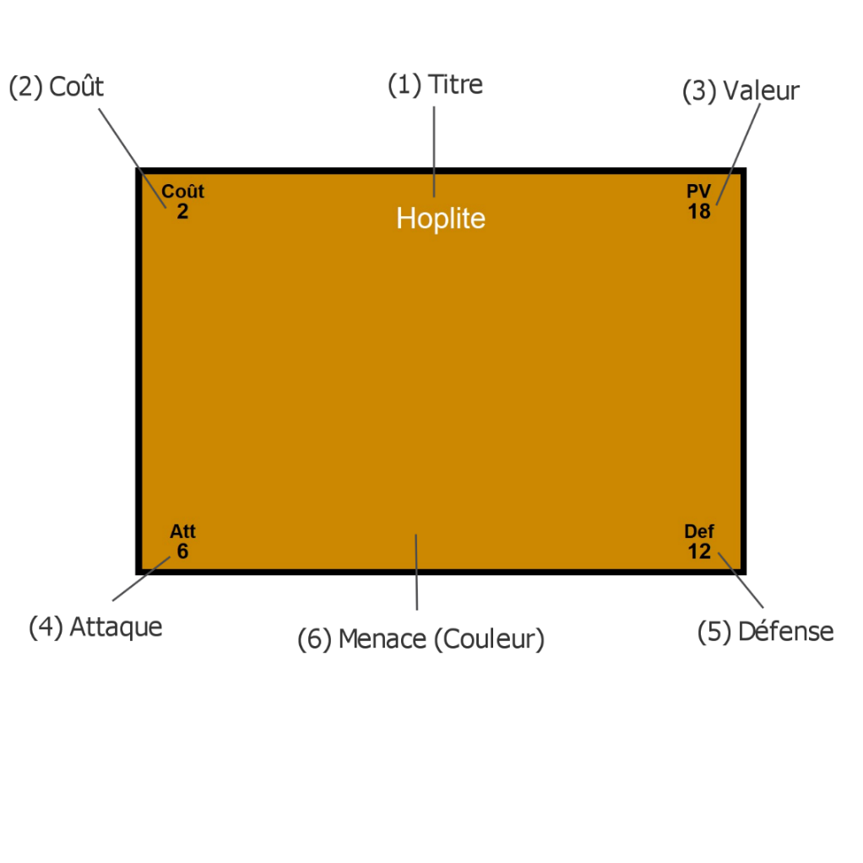

Légende :

1. Titre : Le nom du combattant
2. Coût : Ce que coûte le recrutement de cette carte dans l’armée du joueur
3. Valeur : Le nombre de Points de Victoire (PV) que rapporte la capture de cette carte
4. Attaque : La valeur de base d’Attaque de la carte
5. Défense : La valeur de base de Défense de la carte
6. Menace : Le niveau de menace qu’affiche la carte, représenté par sa couleur de fond

## Carte « Pouvoir »

Une carte « Pouvoir » se présente de la façon suivante :

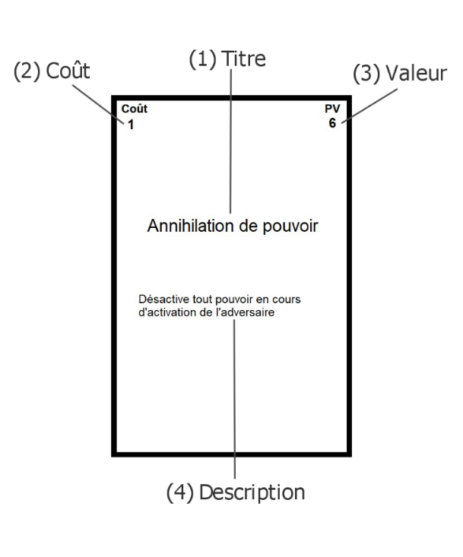

Légende :

1. Titre : Le nom du pouvoir
2. Coût : Ce que coûte l’activation de cette carte
3. Valeur : Le nombre de Points de Victoire (PV) qu’ajoute ce pouvoir à la carte « Combattant » associée
4. Description : La description de l’effet du pouvoir lorsqu’il est activé

## Carte « Terrain »

Une carte « Terrain » se présente de la façon suivante :

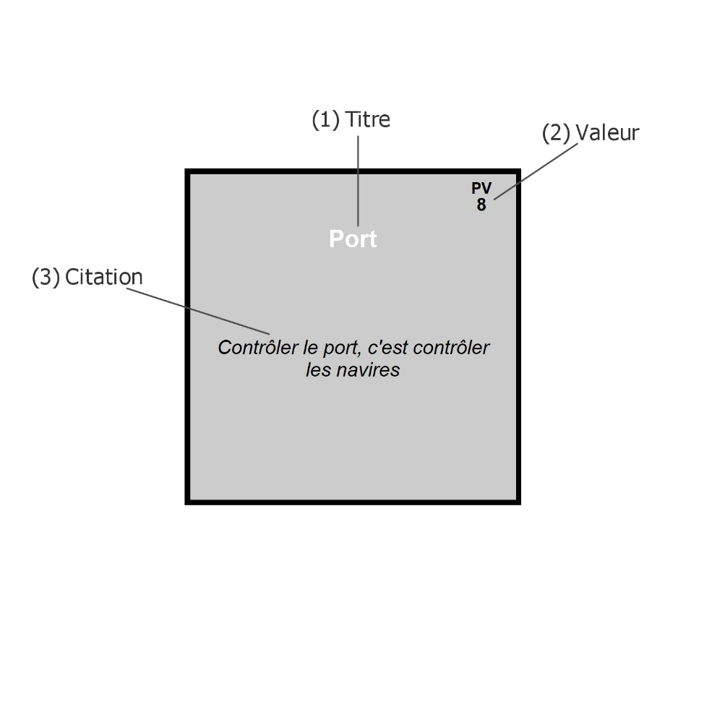

Légende :

1. Titre : le nom du terrain
2. Valeur : Le nombre de Point de Victoire (PV) que rapporte cette carte au joueur qui la remporte
3. Citation : Une simple citation pour illustrer la carte

# Mise en place

Une partie se joue en deux manches gagnantes.

Chaque manche se met en place de la façon suivante :

1. **Sélection des « Combattants »**: 15 cartes « Combattant » pour un coût total de 30 points ou moins.
2. **Sélection des « Pouvoirs »**: 15 cartes « Pouvoir » sans limite de coût total, mais avec 3 cartes de même type maximum.
3. **Déploiement de l’armée**: Disposition des cartes « Combattant » en pyramide.
4. **Constitution de la pioche des « Terrains » :** Les cartes « Terrain » sont mélangées et placées entre les pyramide des deux joueurs.
5. **Pioche de la première main de cartes « Pouvoir » :** chaque joueur pioche les 5 premières cartes de sa pioche de cartes « Pouvoir »
6. **Sélection du premier « attaquant » :** Choisir aléatoirement le joueur attaquant en premier.

***Pour une partie d’inititiation, il est recommandé de jouer sans cartes « Pouvoir », et donc choisir ses cartes « Combattant » pour un total de 30 points exactement.***

### Sélection des « Combattants »

Lors de la phase de sélection des combattants, chaque joueur doit choisir 15 cartes parmi toutes ses cartes « Combattant ». Chaque carte a un coût. Le coût total de ces 15 cartes ne doit pas excéder 30, mais peut être inférieur (nécessaire à l’utilisation des cartes « Pouvoir », cf. plus bas). Les points non consommés sont convertis en autant de jetons « Pouvoir », posés à portée de main du joueur (et visibles par l’adversaire).

### Sélection des « Pouvoirs »

Une fois les combattants choisis, chaque joueur doit choisir 15 cartes « Pouvoir » parmi les cartes qu’il possède, avec la contrainte suivante : maximum 3 cartes de même type.

Ces cartes sont mélangées en une pioche.

### Déploiement de l’armée

Chaque joueur dispose ses 15 cartes « Combattant » sélectionnées en pyramide en commençant par la ligne du bas de 5 cartes, puis en remontant, ligne par ligne, jusqu’en haut de la pyramide.

Chaque carte d’une ligne doit couvrir deux cartes de la ligne d’en-dessous. Voici le schéma de la disposition des cartes :

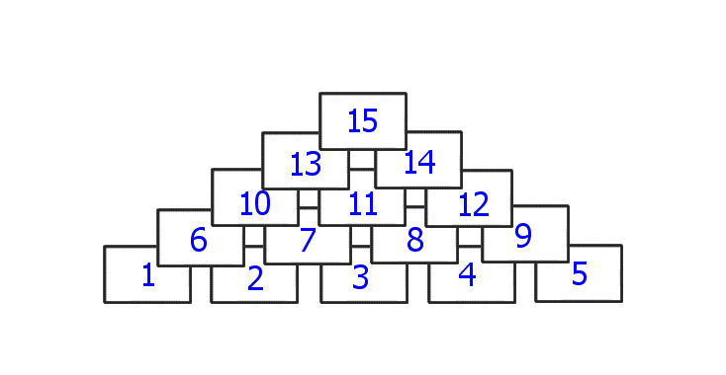

Il faut impérativement respecter le blocage de deux cartes par une carte de la ligne supérieure.

*Par ex : la carte 15 bloque les cartes 13 et 14, la carte10 bloque les cartes 6 et 7.*

### Pioche de la première main de cartes « Pouvoir »

Chaque joueur pioche les 5 premières cartes de sa pioche de cartes « Pouvoir ». Il les garde en main et ne les montre pas à l’adversaire.

### Sélection du premier « attaquant »

Un des deux joueurs est choisi aléatoirement pour être le premier attaquant. Il est nommé le joueur « Attaquant » (ou l’attaquant) pour le reste du duel.

L’autre joueur est nommé le joueur « Défenseur » (ou le défenseur) pour le reste du duel.

### 

### *Illustration de la table après la mise en place*

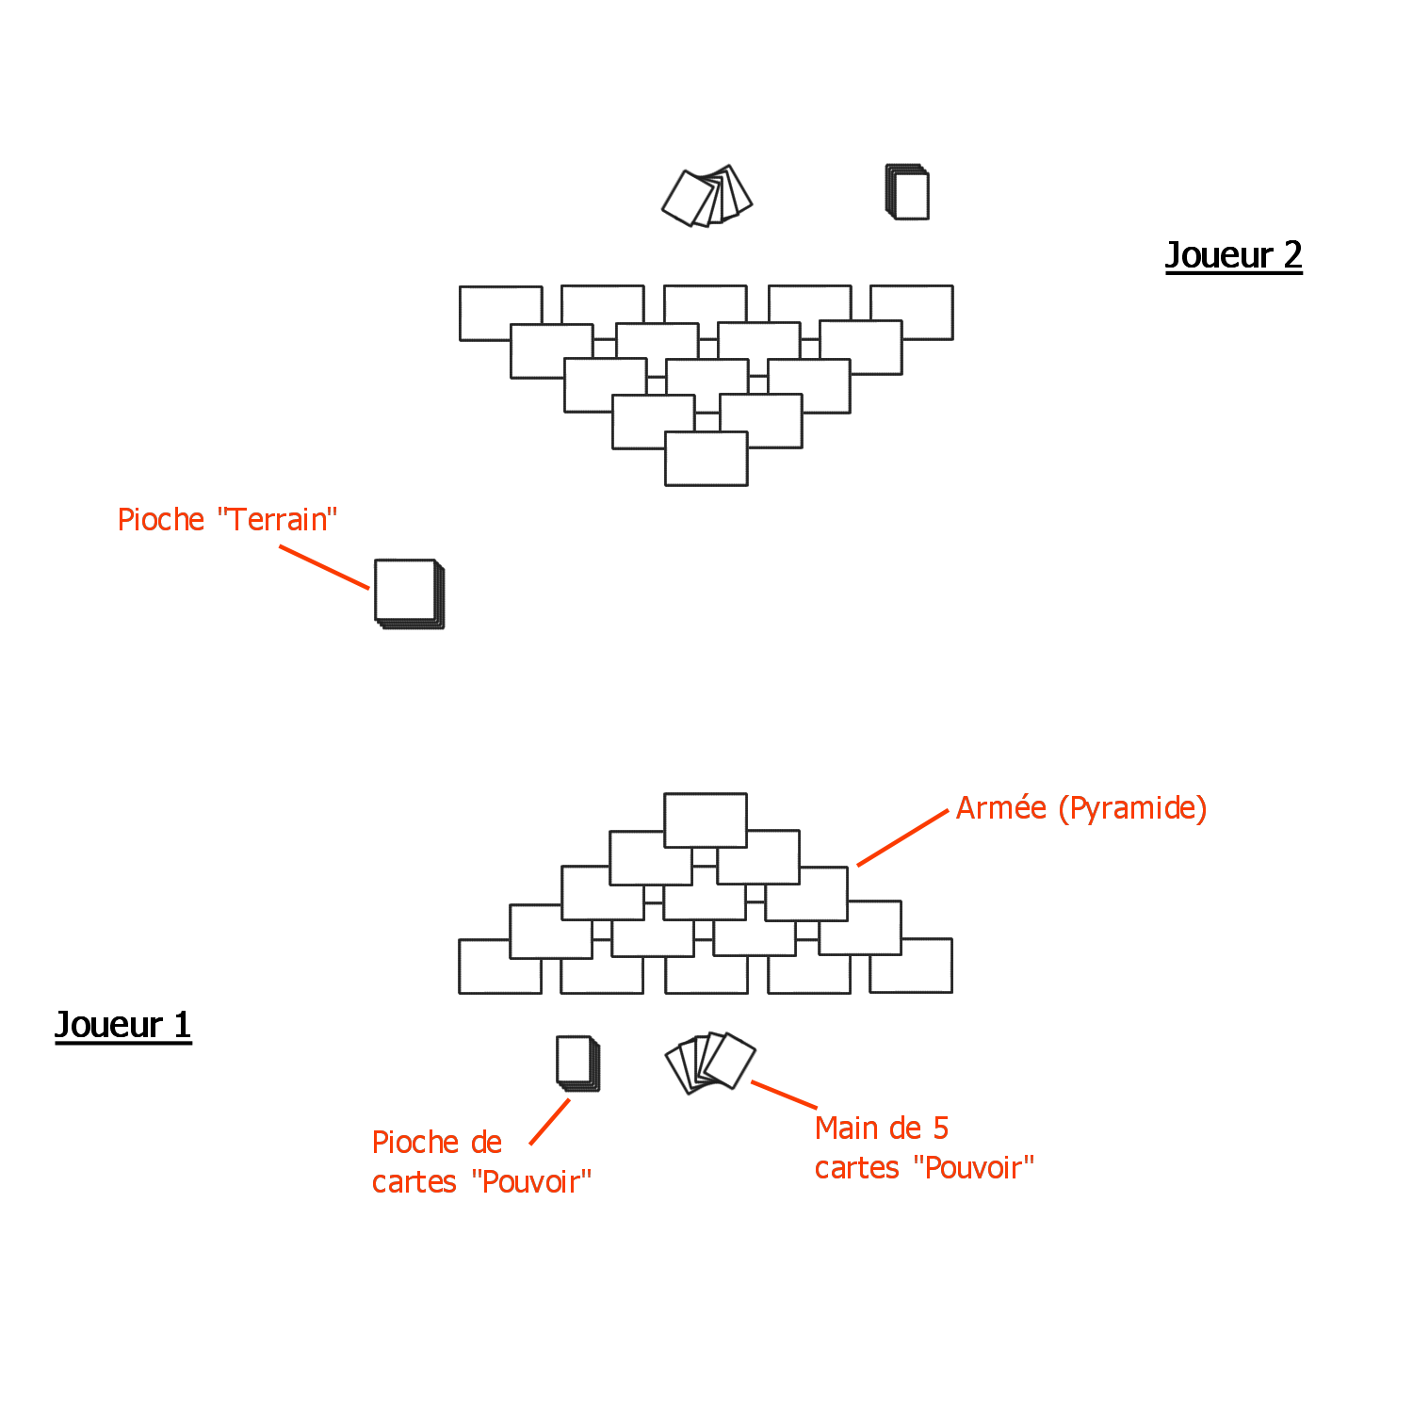

# Déroulement d’une manche

Une manche se déroule en une succession de « duels », jusqu’à ce que plus aucune carte ne soit disponible dans les pyramides des joueurs. En général, chaque joueur joue une carte par duel, donc une manche se compose habituellement de 15 duels.

## Résumé d’une manche

Chaque duel se déroule toujours de la façon suivante :

1. **Phase de Terrain** : Le joueur « Attaquant » pioche et pose face visible la première carte de la pioche « Terrain ».
2. **Phase de Pouvoir** :
   1. Le joueur « Attaquant » doit jouer ou défausser une carte « Pouvoir ».
   2. Le joueur « Défenseur » doit jouer ou défausser une carte « Pouvoir ».
3. **Phase de Stratégie** :
   1. Si le joueur « Attaquant » a un ou des pouvoirs activables à ce stade, il retourne la ou les cartes « Pouvoir » à activer, et applique son ou ses effets.
   2. Si le joueur « Défenseur » a un ou des pouvoirs activables à ce stade, il retourne la ou les cartes « Pouvoir » à activer, et applique son ou ses effets.
4. **Phase d’Engagement** :
   1. Le joueur « Attaquant » avance une de ses cartes disponibles, face cachée, et annonce sa couleur. Il doit activer les pouvoirs d’engagement sur cette carte le cas échéant.
   2. Le joueur « Défenseur » avance une de ses cartes disponibles, face cachée, en face de celle de l’attaquant. Il doit activer les pouvoirs d’engagement sur cette carte le cas échéant.
5. **Phase de Révélation** : Chaque joueur révèle les pouvoirs des cartes jouées qui n’ont pas encore été activés.
6. **Phase de Résolution** :
   1. Calcul des valeurs de combat de chacun des joueurs
   2. Le joueur qui remporte le duel capture la carte adverse (avec ses pouvoirs) et la carte Terrain. Les cartes « Combattant » et « Pouvoir » du vainqueur sont défaussées.

Le vainqueur du duel devient l’« Attaquant ».

* 1. En cas d’égalité, les deux joueurs défaussent leurs cartes respectives, et la carte Terrain est remise sous la pioche.

Dans ce cas, l’« Attaquant » reste le même.

1. **Phase de Rétablissement** : Chaque joueur pioche une nouvelle carte « Pouvoir » de sa pioche (s’il elle n’est pas vide).

## Description détaillée des phases

### Phase de Terrain

Le joueur « Attaquant » pioche et pose face visible la première carte de la pioche « Terrain » à côté de la pioche. Les joueurs se battront pour le gain de ce terrain (et surtout des Points de Victoire associés) lors du duel.

### Phase de Pouvoir

Le joueur « Attaquant » puis le joueur « Défenseur » doit jouer ou défausser une carte « Pouvoir ».

#### Jouer une carte « Pouvoir »

Jouer une carte « Pouvoir » signifie poser une carte « Pouvoir » de sa main sur le verso d’une des cartes « Combattant » de sa pyramide. Cela coûte un jeton « Pouvoir » d’avance, même si le pouvoir indique qu’il a un coût supérieur ou égale à 1 (ou variable) ; le reste du coût sera payé à l’activation.

*C’est pour jouer des cartes « Pouvoir » ou les activer qu’il faut garder des jetons « Pourvoir » en réserve au moment de constituer son armée.*

#### Défausser une carte « Pouvoir »

Si le joueur ne peut ou ne souhaite pas jouer de carte « Pouvoir », il est obligé de défausser une de ses cartes « Pouvoir ».

### Phase de Stratégie

Seuls certains pouvoirs s’activent à ce moment du duel, avant que les joueurs ne jouent leurs cartes « Combattant ». Le joueur « Attaquant » puis le joueur « Défenseur » peuvent activer ces pouvoirs.

### Phase d’Engagement

#### L’« Attaquant » joue sa carte d’attaque

Le joueur « Attaquant » choisit une carte parmi celles disponibles (c’est-à-dire non bloquées par une carte du niveau supérieur de la pyramide) et l’avance dans la zone séparant les deux armées.

Il doit annoncer la couleur de la carte (correspondant à son niveau de menace), mais pas révéler la carte. Le joueur ne peut pas mentir sur la couleur, mais la couleur annoncée peut être modifiée par le pouvoir « Mine de rien » ou « Pas si fort que ça », voire masquée par le pouvoir « Camouflage ».

Cette information de menace est basée sur la somme des valeurs d’Attaque et de Défense de la carte.

Si un ou des pouvoirs s’activant en phase d’Engagement sont attachés à cette carte, le joueur doit les activer à ce moment-là (avant que le défenseur ne joue).

#### Le « Défenseur » joue une carte de défense

Une fois que le joueur « Attaquant » a joué sa carte et annoncé la couleur de celle-ci, le Défenseur doit jouer une de ses cartes disponibles (c’est-à-dire non bloquées).

Si un ou des pouvoirs s’activant en phase d’Engagement sont attachés à cette carte, le joueur doit les activer à ce moment-là.

### Phase de Révélation

Les deux joueurs révèlent alors les pouvoirs attachés aux cartes jouées.

Ils payent alors le cas échéant le coût restant à payer en jetons « pouvoir » (ils ont déjà payé un jeton).

### Phase de Résolution

Chaque joueur calcule sa Valeur de Combat (VC) de base :

* L’attaquant additionne la valeur d’attaque de sa carte avec la moitié de la valeur de défense.
* Le défenseur additionne la valeur de défense de sa carte avec la moitié de la valeur d’attaque.

Chaque joueur applique les effets éventuels des cartes pouvoirs sur sa Valeur de Combat ou celle de l’adversaire.

Le joueur qui a le total le plus élevé remporte le duel :

* Il gagne la carte « Terrain » révélée.
* Il capture la carte adverse avec ses pouvoirs associés. Il la met donc de côté, avec les autres cartes prisonnières.
* Il défausse sa carte avec les pouvoirs associés (sauf si un pouvoir indique le contraire)
* Il devient ou reste le joueur « Attaquant ».

En cas d’égalité :

* La carte « Terrain » est replacée sous la pioche correspondante
* Toutes les cartes sont défaussées par leur joueur respectif (sauf si un pouvoir indique le contraire).

### Phase de rétablissement

A la fin du duel, chaque joueur pioche une nouvelle carte « Pouvoir », si la pioche le permet. Sinon, ils continuent à jouer avec les cartes qu’ils ont déjà en main.

# Fin de la manche

La manche se termine quand il n’y a plus de cartes dans les armées des joueurs.

On comptabilise alors les Points de Victoire indiqués sur les cartes « Terrain » obtenues ainsi que sur les cartes « Combattant » et « Pouvoir » capturées.

Le joueur qui a le plus gros total remporte la manche.

En cas d’égalité, celui qui a capturé le plus de cartes « Combattant » remporte la manche. S’il y a encore égalité, c’est le nombre de cartes « Pouvoir » qui compte. Puis les cartes « Terrain ».

Après le calcul des points, les joueurs récupèrent leurs cartes capturées par l’adversaires et les cartes qu’ils ont défaussées, et peuvent démarrer la manche suivante.

# Fin du jeu

Le jeu se termine dès qu’un joueur a remporté deux manches. Il est déclaré le vainqueur de la partie.

# Annexe 1 : Description des « Pouvoirs »

### Annihilation de pouvoir

*Coût : 1*

*Points de Victoire : 6*

*Phase d’activation : Révélation*

*Type d’effet : Instantané*

*Description :* Désactive tout pouvoir en cours d'activation de l'adversaire.

### Anticipation

*Coût : 1*

*Points de Victoire : 6*

*Phase d’activation : Révélation*

*Type d’effet : Instantané*

*Description :* En cas de victoire, l'adversaire jouera sa carte en premier au prochain tour.

### Attaque surprise

*Coût : 1*

*Points de Victoire : 4*

*Phase d’activation : Engagement*

*Type d’effet : Instantané*

*Description :* Si le joueur attaque, il peut choisir la carte que son adversaire va jouer parmi celles disponibles.

### Bataille épique

*Coût : 1*

*Points de Victoire : 8*

*Phase d’activation : Révélation*

*Type d’effet : Instantané*

*Description :* L'attaquant puis le défenseur rajoutent chacun une carte disponible de leur pyramide au duel en cours. Si des pouvoirs actifs parmi les cartes doivent viser une carte adverse ou alliée, ce sont les joueurs possédant ces pouvoirs qui décident lesquelles sont affectées.

### Camouflage

*Coût : 1*

*Points de Victoire : 8*

*Phase d’activation : Engagement*

*Type d’effet : Instantané*

*Description :* L'attaquant ne divulgue pas la couleur de sa carte.

### Clairvoyance

*Coût : X*

*Points de Victoire : 6*

*Phase d’activation : Révélation*

*Type d’effet : Durable*

*Description :* En cas de victoire, cette carte reste sur le côté pendant X*3 tours. Pendant ce temps, les pouvoirs 'Mine de rien' et 'Pas si fort que ça' sont inactifs.

### Commandant

*Coût : 1*

*Points de Victoire : 4*

*Phase d’activation : Stratégie (sur carte disponible)*

*Type d’effet : Instantané*

*Description :* La carte ne bloque pas les cartes qu'elle touche.

### Coup critique

*Coût : 1*

*Points de Victoire : 10*

*Phase d’activation : Révélation*

*Type d’effet : Instantané*

*Description :* Si la carte est attaquante, l'adversaire ne prend pas du tout en compte sa valeur d'attaque dans le calcul de sa Valeur de Combat. De plus, les pouvoirs 'Rispote' et 'Soutien' sont inactifs.

### Divination

*Coût : X*

*Points de Victoire : 10*

*Phase d’activation : Révélation*

*Type d’effet : Durable*

*Description :* En cas de victoire, l'adversaire devra jouer ses X prochaines cartes en premier et face visible. Si le joueur perd un combat alors que la carte divination est active, celle-ci est défaussée, et les tours restants sont perdus.

### Espion

*Coût : X*

*Points de Victoire : 8*

*Phase d’activation : Révélation*

*Type d’effet : Durable*

*Description :* Si le joueur attaque, et qu'il gagne ou ne perd pas de plus de 10 points le duel, il peut décider de laisser son espion se faire capturer. En retour, il pourra révéler autant de cartes de l'adversaire que le coût payé en points (X).

### Immunité

*Coût : 1*

*Points de Victoire : 8*

*Phase d’activation : Révélation*

*Type d’effet : Instantané*

*Description :* Les pouvoirs de la carte adverse ne peuvent pas être activés (les points mis en jeu sont retournés à l'adversaire).

### Mine de rien

*Coût : 1*

*Points de Victoire : 6*

*Phase d’activation : Spécial (cf. description)*

*Type d’effet : Instantané*

*Description :* La carte semble moins forte qu'elle ne l'est (une carte de puissance rouge apparait comme orange, et une orange apparait verte).

### Pas si fort que ça

*Coût : 1*

*Points de Victoire : 6*

*Phase d’activation : Spécial (cf. description)*

*Type d’effet : Instantané*

*Description :* La carte semble plus forte qu'elle ne l'est vraiment (une carte verte apparait orange, une orange apparait rouge)

### Riposte

*Coût : 1*

*Points de Victoire : 8*

*Phase d’activation : Révélation*

*Type d’effet : Instantané*

*Description :* Si la carte défend, elle ajoute sa pleine valeur d'attaque à sa valeur de défense.

### Soutien

*Coût : X*

*Points de Victoire : 10*

*Phase d’activation : Révélation*

*Type d’effet : Durable*

*Description :* En cas de victoire, la carte « Combattant » associée reste sur le côté pendant les X prochains tours, et ajoute la moitié de sa valeur de Défense à la Valeur de Combat des X prochains duels.

### Réorganisation

*Coût : 1*

*Points de Victoire : 4*

*Phase d’activation : Stratégie*

*Type d’effet : Instantané*

*Description :* La carte peut changer de place avec l'une des cartes de la même ligne.

# Annexe 2 : Variantes et évolutions

## Variante à 3 ou 4 joueurs

A la manière de Rencontres Cosmique, le joueur « Attaquant » pioche la couleur d’un autre joueur, pioche un terrain pour le duel, et demande de l’aide à un autre joueur, en l’échange de jetons « Pouvoir ». Le défenseur fait ensuite sa demande, puis les joueurs sollicités peuvent négocier avant de choisir s’ils aident ou qui ils aident (on peut négocier un nombre de jetons avant le duel, puis en cas de victoire). Ils ajoutent alors un Combattant au duel en cours, et leur combattant est comptabilisé dans la résolution du Combat (à la manière du pouvoir « Bataille épique »).

## Nouveaux pouvoirs

Ajouter de nouveaux pouvoirs à la base de pouvoirs existants.

## Nouveaux Combattants

De nouvelles cartes « Combattant », possédant des contraintes particulières : nombre de Pouvoirs limités, pouvoirs innés et particuliers.

## Structure d’armée différentes

Faire varier le nombre de cartes « Combattants » et « Pouvoir » autorisés.

Autoriser les joueurs à imaginer leur propre structure d’armée (autre qu’une pyramide) : structure en losange, en sablier, libre (avec contrainte d’un nombre de niveaux fixe).